种公猪饲料以什么为主，种公猪的营养绝招
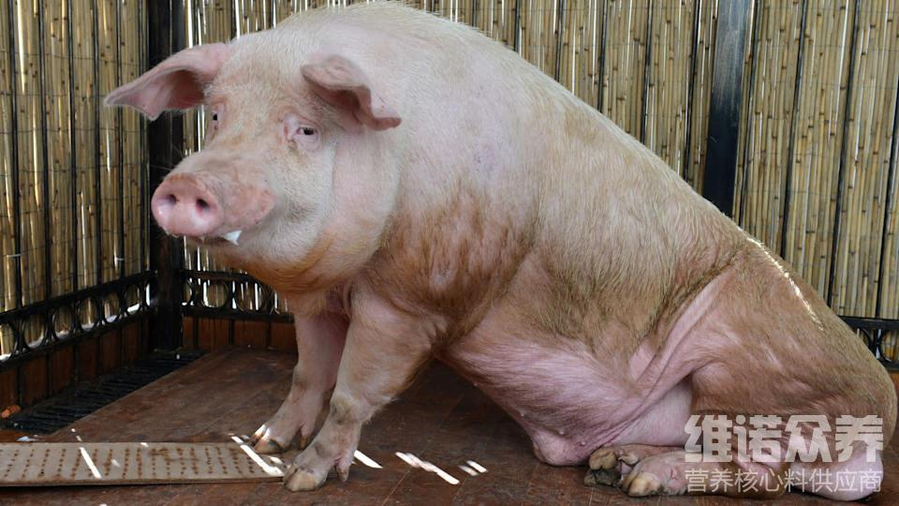
养种公猪当然就是要想办法提高它的繁殖能力，这是增加养殖户的效益关键，了解公猪良好的饲养方法，是提高公猪繁殖性能的关键所在。合理使用猪饲料添加剂可降低饲养成本，优质饲料使公猪具有良好的精神状态、旺盛的性欲、优良的精液品质，发挥其正常繁殖性能的前提和物质基础。保证种公猪的日粮营养要全面，适口性好，易消化，那么，公猪该怎么合理饲养呢？公猪每天饲喂量多少合适？下面一起来学习下吧！
一、种公猪饲料自配料：
1.玉米29.4%、豆粕l5%、鱼粉5%、麸皮l5%、米糠5%、多汁饲料30%，食盐0.3%，维诺种公猪多维0.1%，维诺霉清多矿0.1%，维诺复合益生菌0.1%。
2.玉米54%，豆粕26%，麸皮13.6%，鱼粉2.7%，磷酸氢钙2%，石粉1%，食盐0.4%，维诺种公猪多维0.1%，维诺霉清多矿0.1%，维诺复合益生菌0.1%。
种猪养殖配方
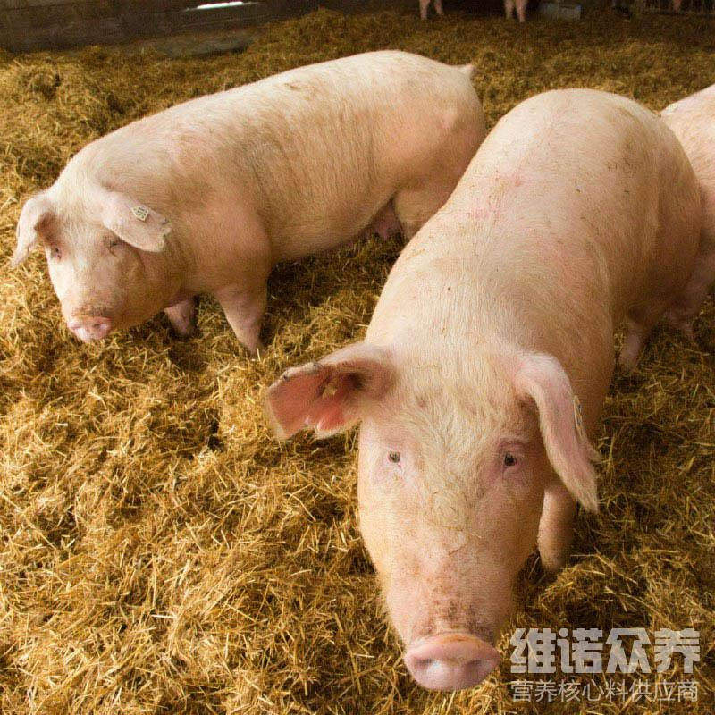
种猪喂什么饲料比较容易吸收，公猪的饲料自己配比营养又科学，关键起到节省饲料，增加各种营养需求成分，全方面满足公猪的营养，提高公猪食欲性能，同时满足维生素A、维生素D、维生素E及微量元素的供给,霉清多矿补充多种矿物质，微量元素，保持较高蛋白质和氨基酸的供给，充足的钙磷能够使它终年保持健康结实、性欲旺盛的体况。
种猪养殖配方​
